1. **Функциональная схема системы**
   1. **Алгоритм функционирования транспортного средства**

Транспортное средство, движущееся по маршруту, может, как и передавать данные на пунктах регистрации, так и принимать команды корректирования маршрута. Рассмотрим алгоритм функционирования транспортного средства в основном режиме. Данный алгоритм приведен на рисунке 3.1.

В начале работы идет инициализация всех значений переменных: количества пассажиров в автобусе ­­­­– Kp, количества вошедших пассажиров – Kin, количества вышедших пассажиров – Kout, количества не оплативших пассажиров – Kneop, и таймера на оплату проезда – Top. Далее после поступления сигнала открытия двери, включаются датчики учета пассажиропотока, которые начинают собирать информацию о вошедших и вышедших пассажирах и фиксировать их в буфере. После поступления сигнала закрытия дверей, функционирование датчиков пассажиропотока останавливается, и запускается таймер на оплату, время которого устанавливается равным 60с. С помощью данных поступивших с буфера, производим вычисление количества пассажиров внутри автобуса по следующей формуле:

$K_{p}= K_{p}+K_{in}-K_{out}$ (3.1)

Вычисление количества пассажиров производится по формуле 3.2:

$K_{neop}= K_{neop}+K_{in}$ (3.2)

Далее идет формирование сообщения: формирование номера автобуса, количества пассажиров в автобусе, количества вошедших пассажиров, количества вышедших пассажиров, количества не оплативших пассажиров. После формирования сообщения осуществляется кодирование самосинхронизирующимся манчестерским кодом, при кодировании которым кодовая комбинация кодируется следующим образом: логическая 1 кодируется как отрицательный переход в центре битового интервала, а логический 0 как положительный переход в центре битового интервала. Далее к полученной комбинации добавляется синхрокод, и происходит модуляция сигнала. После модуляции сигнал записывается в RFID-метку, и ожидает считывания сигнала RFID-регистратором.

Параллельно с этим работает другая ветвь алгоритма, которая предусматривает оплату пассажирами. В начальном состоянии система ожидает оплату за проезд с помощью валидатора или компостера. После того как кто-либо оплатил количество не оплативших пассажиров уменьшается на единицу. Дальше идет проверка времени таймера, и если он истек, на табло водителю выводится количество не оплативших пассажиров.

Если автобус направляется в парк, то работа алгоритма на этом заканчивается.

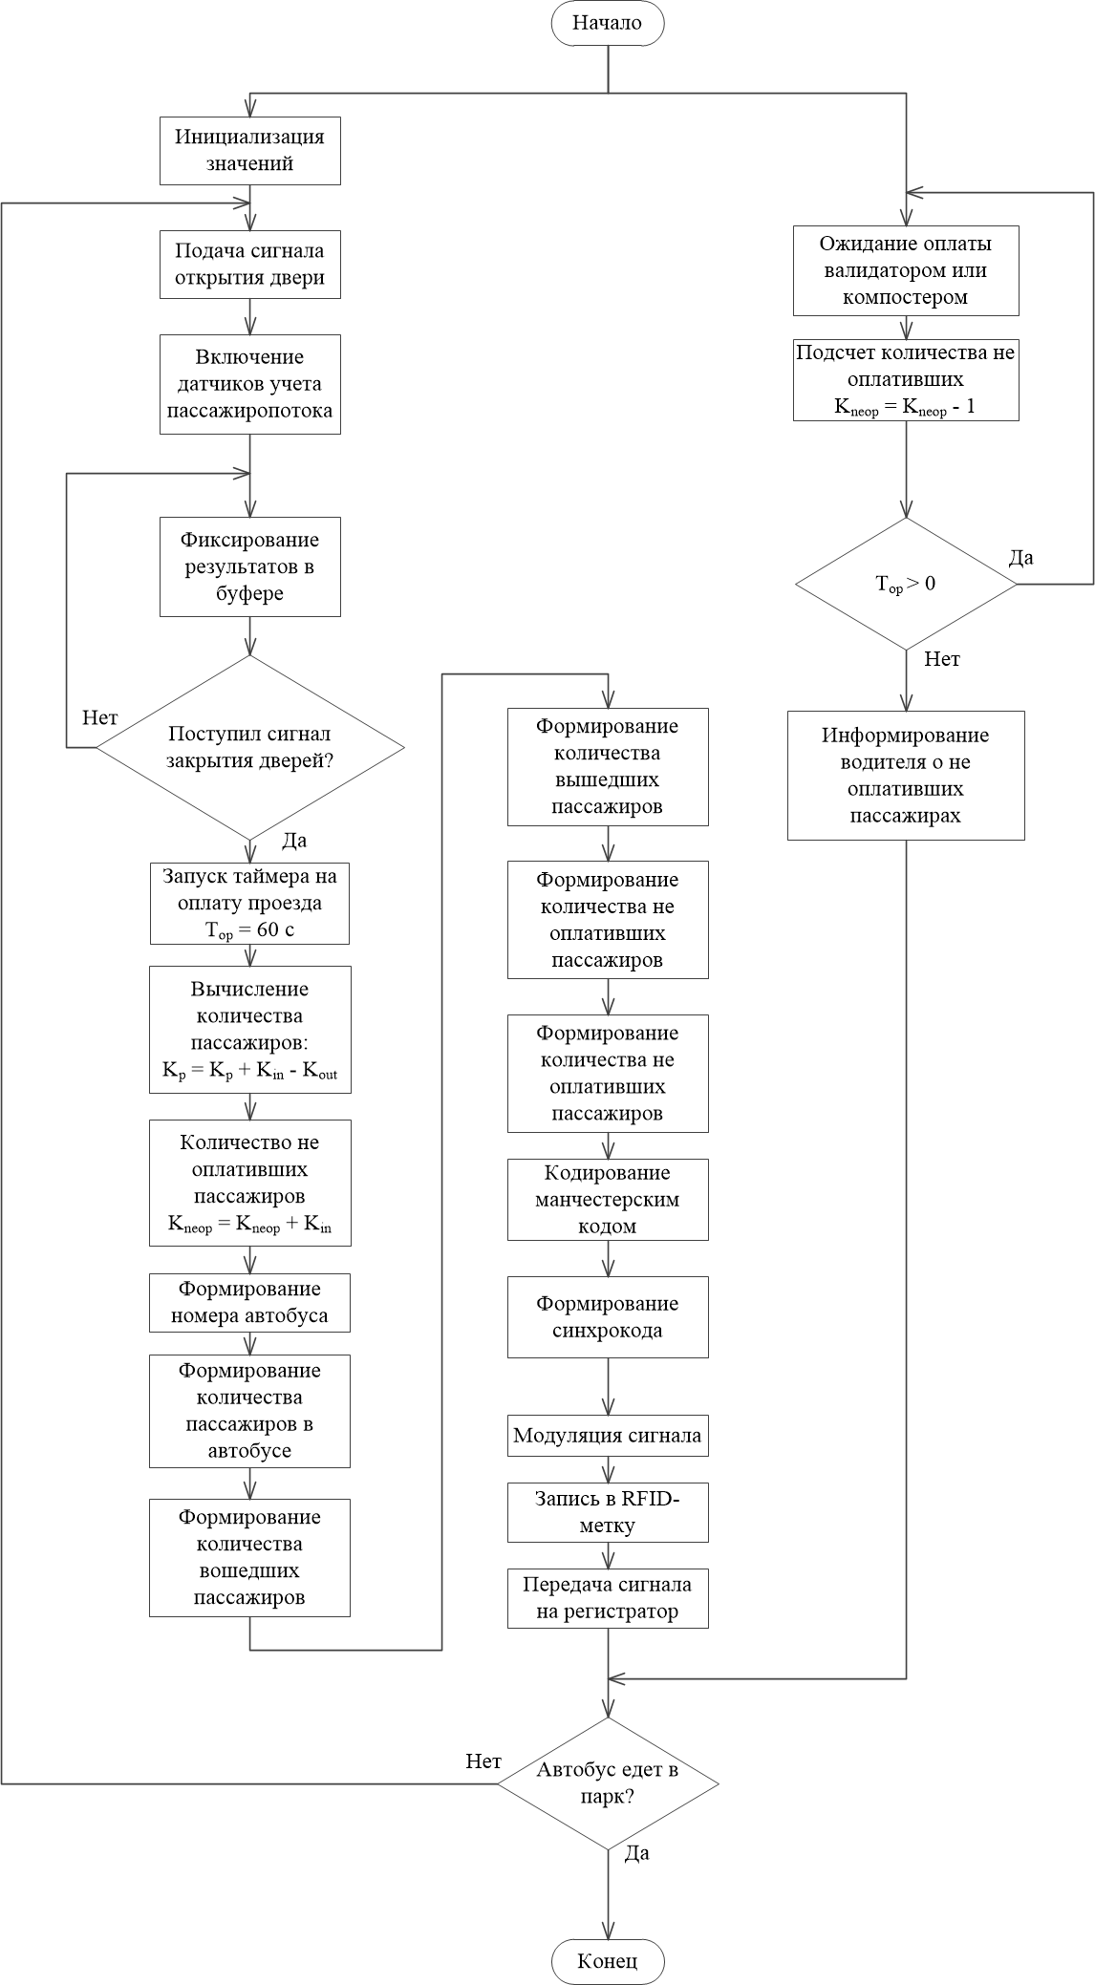

Рисунок 3.1 - Алгоритм функционирования транспортного средства в основном режиме

Рассмотрим алгоритм функционирования транспортного средства в режиме корректирования маршрута, который приведен на рисунке 3.2. 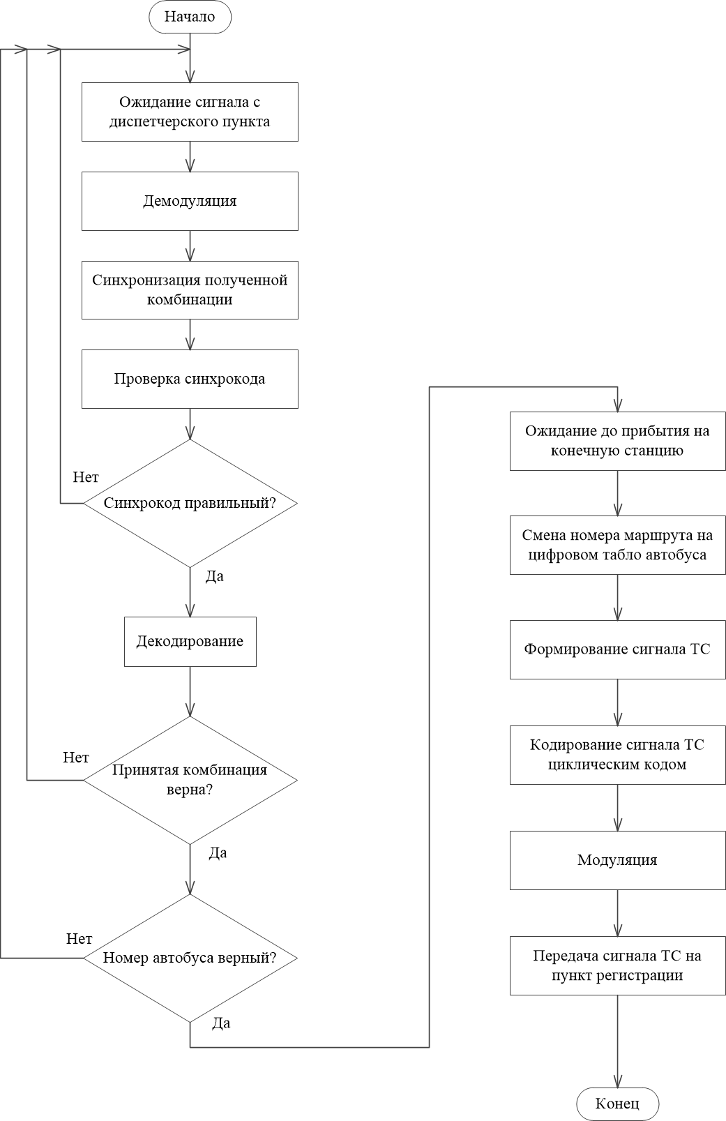

Рисунок 3.2 – Алгоритм функционирования транспортного средства в режиме корректирования маршрута

Транспортное средство ожидает команду корректирования маршрута от диспетчерского пункта. Данная передача команды осуществляется по сети GSM. После получения команды, происходит ее демодуляция. Во время передачи в комбинации при воздействии помех могло произойти смещение импульсов, поэтому производим синхронизацию полученной комбинации с устройством приемника. Из синхронизированной комбинации выделяем синхрокод, и, в случае если он не правильный, отбрасываем команду, и ожидаем следующую. В случае если синхрокод правильный, производим декодирование и проверяем полученную комбинацию на ошибки. Если комбинация пришла с ошибками, отбрасываем ее. Если же комбинация пришла без ошибок, то сверяем номер автобуса из команды с текущим номером автобуса. Если номера не совпадают, то отбрасываем полученную комбинацию. Если все верно, то автобус доходит да конечной точки своего маршрута, происходит смена номера маршрута на цифровом табло. Далее идет формирование команды телесигнализации (ТС), ее кодирование циклическим кодом, модуляция и передача на диспетчерский пункт.

Стоит отметить, что два режима функционирования транспортного средства: основной режим и режим корректирования маршрута – работают параллельно и независимо друг от друга.

* 1. **Алгоритм функционирования пункта регистрации**

Рассмотрим алгоритм функционирования пункта регистрации, приведенный на рисунках 3.3 и 3.4. После начала работы устройство находится в ожидании сигнала с транспортного средства. Далее происходит демодуляция полученного сигнала. Во время передачи в комбинации при воздействии помех могло произойти смещение импульсов, поэтому производим синхронизацию полученной комбинации с устройством приемника. Из синхронизированной комбинации выделяем синхрокод, и, в случае если он не правильный, отбрасываем команду, и ожидаем следующую. Далее идет формирование двух сообщений – первое сообщение, содержащее номер автобуса и номер пункта регистрации, для остановочных пунктов, а второе сообщение, содержащее сообщение с транспортного средства, к которому добавляется номер пункта регистрации, для диспетчерского пункта. Далее происходит выбор сообщения для передачи и его кодирование циклическим помехозащищенным кодом. К полученной комбинации добавляется синхрокод, и происходит модуляция сигнала. Далее осуществляется передача сигнала.

Чтобы удостоверится, что сигнал успешно был передан, ожидаем известительную ТС. Если известительная ТС не пришла, повторяем передачу сигнала, количество повторов ограничено до трех. Если известительная ТС получена, осуществляем демодуляцию и синхронизацию сигнала. Проверяем синхрокод, если синхрокод неверный, то полученная ТС отбрасывается. Если же синхрокод верный, происходит декодирование комбинации, и если в

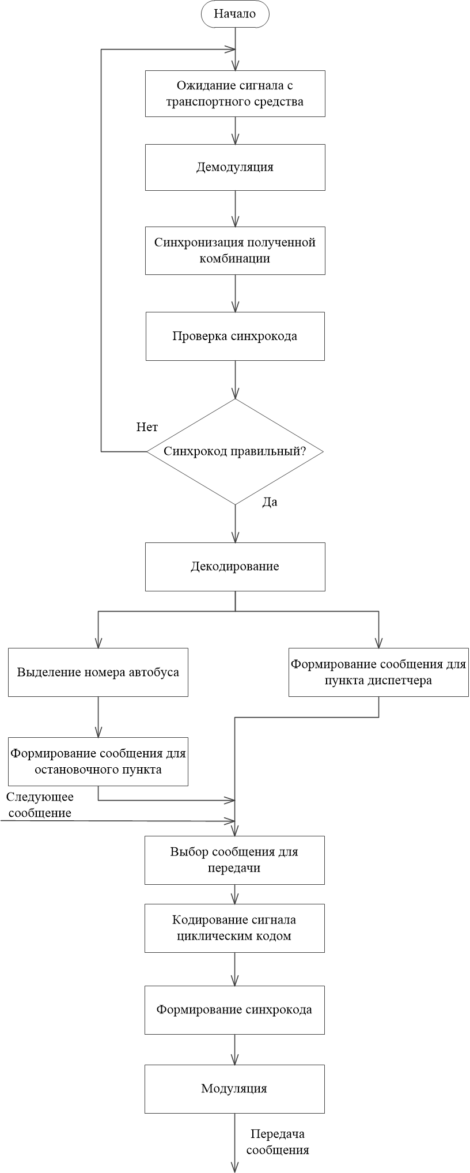

Рисунок 3.3 – Алгоритм функционирования пункта регистрации, прием и формирование сообщения

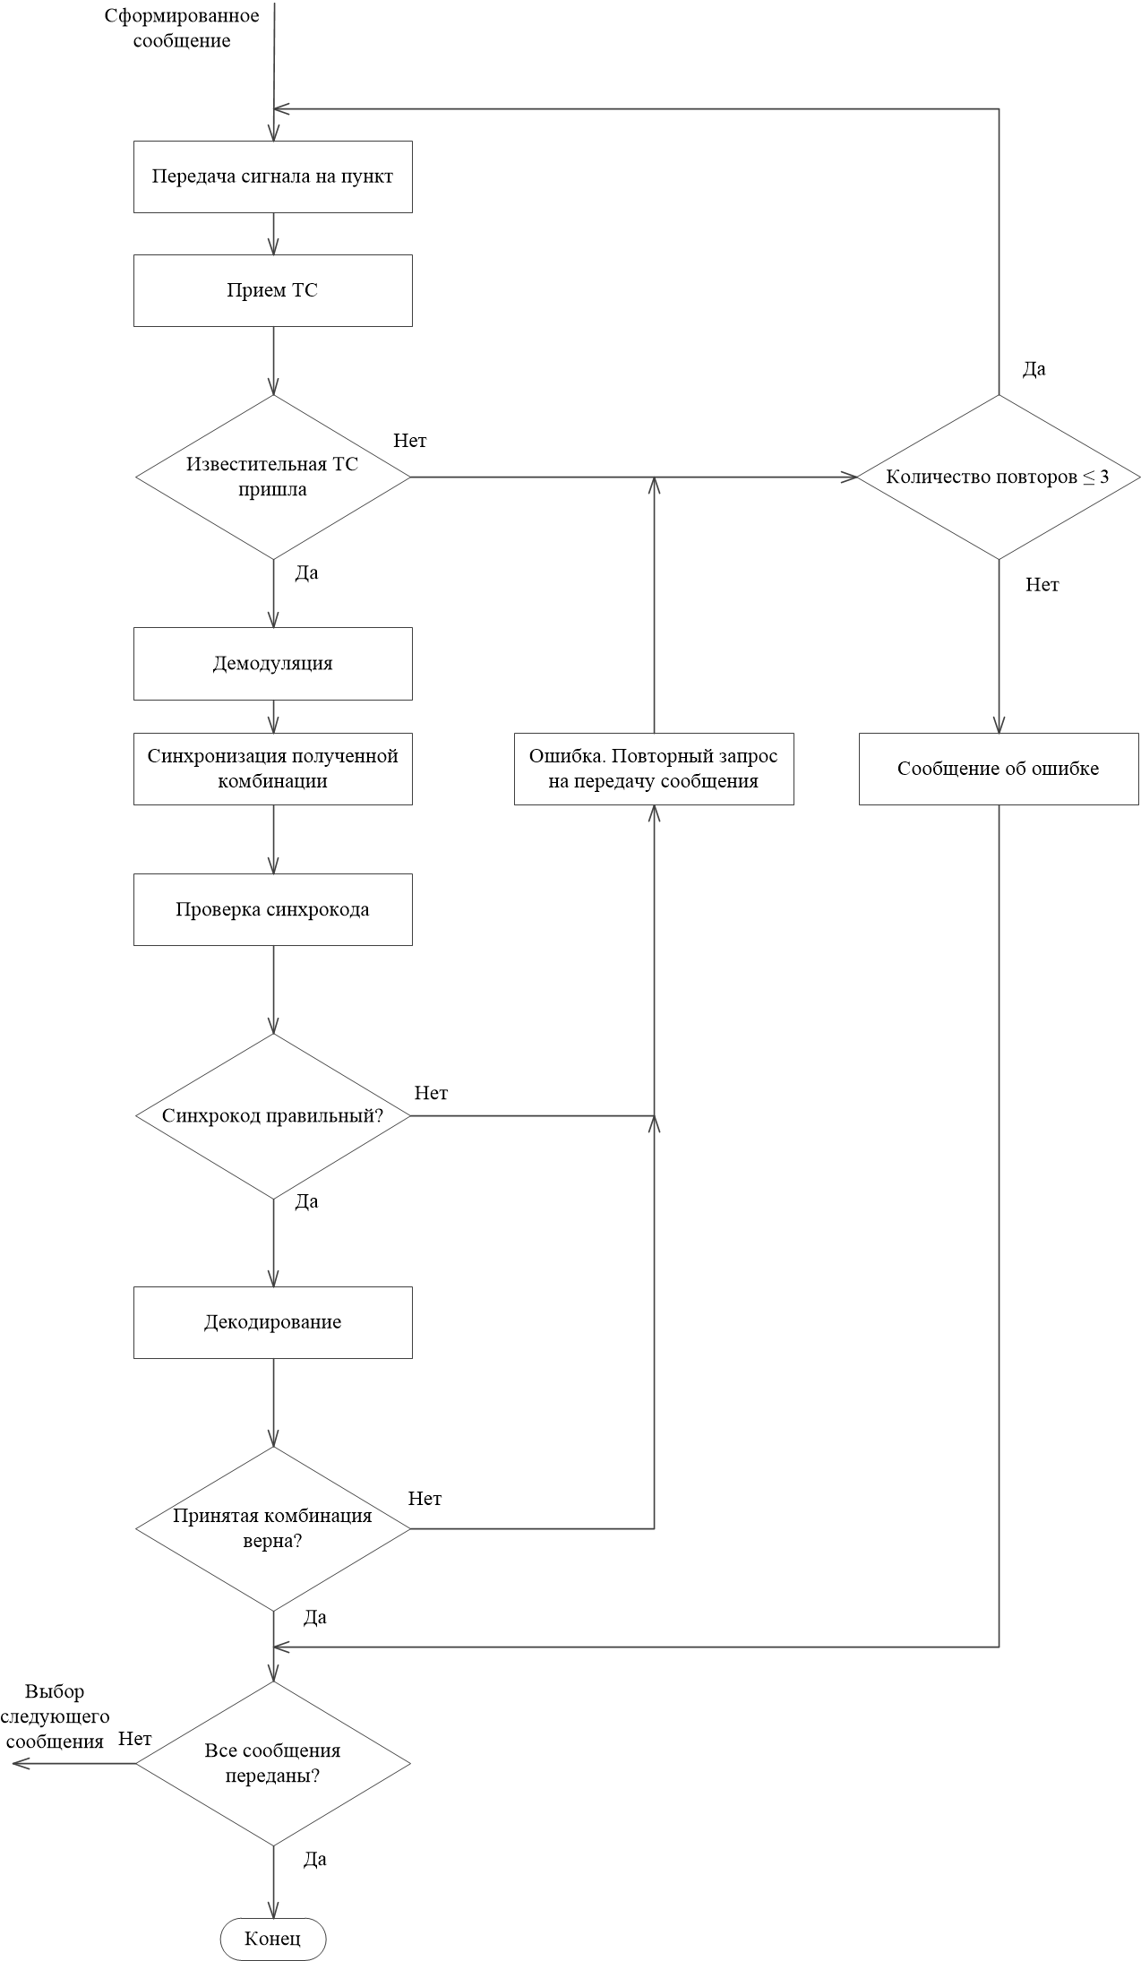

Рисунок 3.4 – Алгоритм функционирования пункта регистрации, отправка сообщения на остановочный и диспетчерские пункты.

комбинации нет ошибок, то считаем, что сообщение передано успешно и выбираем следующее сообщение для отправки.

* 1. **Алгоритм функционирования остановочного пункта**

На остановочном пункте должны выполняться следующие действия: получения сообщения с пункта регистрации и формирование известительной ТС. Рассмотрим алгоритм функционирования остановочного пункта, приведенный на рисунке 3.5.

В начале работы остановочного пункта происходит ожидание сигнала с пункта регистрации. Далее осуществляется демодуляция полученного сигнала и его синхронизация с приемником, чтобы согласовать передачу и прием данных. Затем происходит проверка синхрокода, если он не правильный, то комбинация отбрасывается. В случае если синхрокод правильный, производим декодирование и проверяем полученную комбинацию на ошибки. Если комбинация пришла с ошибками, отбрасываем ее. Если же комбинация пришла без ошибок, производим вычисление времени прибытия автобуса: каждый остановочный пункт и пункт регистрации имеет свой номер расположения вдоль маршрута, таким образом, произведя вычитание номера остановочного пункта из номера пункта регистрации, и умножив на соответствующий коэффициент, получим приблизительное время прибытия транспортного средства. Далее выводим полученную информацию на информационное табло.

Чтобы известить пункт передачи об успешном принятии сигнала, формируем сигнал известительной ТС. Затем происходит кодирование ТС помехозащищенным циклическим кодом, добавление к полученной комбинации синхрокода и модуляция сигнала. В конце алгоритма осуществляется передача сигнала ТС на пункт регистрации.

* 1. **Алгоритм функционирования диспетчерского пункта**

На диспетчерском пункте могут выполняться два параллельных режима: получения сообщения с пункта регистрации и формирование заявки на корректировку маршрута. Рассмотрим алгоритм функционирования пункта регистрации в режиме приема данных, приведенный на рисунке 3.6.

В режиме приема данных диспетчерский пункт находится в ожидании сигнала с пункта регистрации. После получения сигнала происходит его демодуляция. Во время передачи в комбинации при воздействии помех могло произойти смещение импульсов, поэтому производим синхронизацию полученной комбинации с устройством приемника. Из синхронизированной комбинации выделяем синхрокод, и, в случае если он не правильный, отбрасываем команду, и ожидаем следующую.

Рисунок 3.5 – Алгоритм функционирования остановочного пункта

Рисунок 3.6 – Алгоритм функционирования диспетчерского пункта в режиме приема данных

В случае если синхрокод правильный, производим декодирование и проверяем полученную комбинацию на ошибки. Если комбинация пришла с ошибками, отбрасываем ее. Если же комбинация пришла без ошибок, записываем полученную информацию в базу данных, а также выводим ее на монитор диспетчера. Для оповещения передатчика, что сообщение получено, формируем сигнал известительной ТС. Далее этот сигнал кодируется помехозащищенным циклическим кодом, происходит его модуляция, и сигнал отправляется на пункт регистрации.

Рассмотрим алгоритм функционирования диспетчерского пункта при вводе заявки на корректировку маршрута. Данный алгоритм приведен на рисунках 3.7 и 3.8. В самом начале система ожидает ввода заявки на корректировку маршрута. При появлении такой необходимости, требуется ввести номер автобуса, который необходимо скорректировать, затем идет проверка, существует ли такой автобус. Если номер автобуса введен верно, то требуется ввести номер маршрута, по которому направится введенный ранее автобус. Введенный маршрут проверяется на правильность. Затем идет формирование команды на корректирование маршрута и кодирование ее помехозащищенным циклическим кодом. К полученной комбинации добавляется синхрокод, и осуществляется модуляция сигнала.

Затем сигнал передается по сети GSM на транспортное средство. Чтобы удостоверится, что сигнал успешно был передан, ожидаем известительную ТС. Если известительная ТС не пришла, повторяем передачу сигнала, количество повторов ограничено до трех. Если известительная ТС получена, осуществляем демодуляцию и синхронизацию сигнала. Проверяем синхрокод, если синхрокод неверный, то полученная ТС отбрасывается. Если же синхрокод верный, происходит декодирование комбинации, и если в комбинации нет ошибок, то считаем, что сообщение передано успешно.

**4.5 Вывод**

В этом разделе были рассмотрены алгоритмы функционирования транспортного средства, пункта регистрации, остановочного пункта, диспетчерского пункта. Следует отметить наличие известительной ТС при каждой передачи сообщения, таким образом, повышается надежность передачи, и в случаем ошибки или сбоя в линии связи, система об этом проинформирует. Также следует отметить, что передача команды на корректировку маршрута осуществляется по беспроводной сети GSM.

В алгоритме функционирования транспортного средства кодирование производится манчестерским кодом. Этот код является самосинхронизирующимся за счет того, что за время передачи одного бита данных обеспечивается один переход с одного потенциала на другой, что позволяет приемнику синхронизироваться с передатчиком в течении передачи одного бита данных.

Рисунок 3.7 – Алгоритм функционирования диспетчерского пункта, ввод заявки на корректировку маршрута

Рисунок 3.8 – Алгоритм функционирования диспетчерского пункта, передача заявки на корректировку маршрута

Во всех остальных случаях используется кодирование помехозащищенным циклическим кодом, и на стороне приемника используется синхронизация для согласования тактов передатчика и приемника.